«Մխիթար Սեբաստացի» կրթահամալիր

Հետազոտական աշխատանք
Թեմա՝
Ոչ վերբալ հաղորդակցությունը քաղաքականության մեջ

Սովորող՝ Դավիթ Կարենի Մուրադյան
Դպրոց, Դասարան՝ Ավագ դպրոց, 10² դասարան
Ղեկավար՝ Աշոտ Տիգրանյան
Գրախոս՝ ԱԺ Աշխատակազմի Արարողակարգի
վարչության պետ Ալեքսանդր Մխիթարյան

Երևան 2024
Բովանդակություն

Ներածություն 2
Թեմայի արդիականությունը 3
Գլուխ առաջին 4
Գլուխ երկրորդ 8
Հիմնական հաղորդակցման ժեստերը և դրանց ծագումը 9
Ժեստերը ևս կարող են ստել 12
Գլուխ երրորդ 13
Եզրակացություն 19
Գրականության ցանկ 21

Ներածություն

Սույն աշխատանքն իր մեջ ներառում է ոչ վերբալ հաղորդակցության մասին ստույգ տեղեկություններ, ինչպես նաև օրինակներ, որոնց նպատակն է պարզել հայաստանյան և արտերկրյա պետական և քաղաքական գործիչների ոչ վերբալ հաղորդակցության նշանները։ Ուսումնասիրելով ոչ վերբալ հաղորդակցության նպատակներն ու կիրառման գործիքները՝ մենք կարող ենք իմանալ, թե պետական և քաղաքական գործիչներն ի՞նչ և ինչպե՞ս են գաղտնի «տեղեկություններ» և «մեսիջներ» փոխանցում իրենց թե՛ բանակցությունների, թե՛ ելույթների և թե՛ առօրյա կյանքի ընթացքում։
Աշխատանքը բաղկացած է երեք գլխից, բովանդակությունից, ներածությունից և եզրակացությունից։ Առաջին գլխում ծանոթանում ենք ոչ վերբալ հաղորդակցման պատմությանը, առանձնահատկություններին, արտահայտման ձևերին։ Երկրորդ գլխում անդրադառնում ենք ոչ վերբալ հաղորդակցության ամենահայտնի տեսակին՝ ժեստերին, ուսումնասիրում ենք հանրահայտ ժեստերի պատմություններն ու արտահայտման ձևերը, ինչպես նաև տարբեր հասարակությունների կողմից դրանց ընկալելիությունը։ Երրորդ գլխում ուսումնասիրում ենք ոչ վերբալ հաղորդակցությունը քաղաքականության մեջ, անդրադառնում ենք արդի և ժամանակակից պետական և քաղաքական գործիչների կողմից արտահայտված ոչ վերբալ հաղորդակցության նշանների վերծանմանն ու բացատրությանը։

Թեմայի արդիականությունը

Առօրյա կյանքում շատ մեծ տեղ տալով մարդկային շփումներին, դժվար չէ նկատել, որ մարդկանց զգալի մասը գործնականում օգտվում է ժեստերի, դիմախաղի և պանտոմիմիկայի համընդհանուր նշանակություն ձեռք բերած լեզվի ընձեռած հնարավորությունից։ Հայաստանյան և արտերկրյա պետական ու քաղաքական գործիչներն իրենց ելույթներում հաճախ են խոսում «ձեռքերով», այսինքն՝ բացի բուն խոսքից, տեղեկություն փոխանցելու համար օգտագործում են ձեռքի շարժումներ, հայացքներ, դիմախաղ։ Եվ ոչ միշտ են դրանք կառավարելի։ Հստակ ապացուցված է, որ մարդկային հոգեբանությունը կարող է ավելի շատ տեղեկություն տալ, քան թե բուն ելույթը։ Պետական և քաղաքական գործիչներին, հատկապես պետության ղեկավարներին, քաղաքական տեխնոլոգները սովորեցնում են ոչ վերբալ շփումների այնպիսի ձևեր, որոնք օգնում են նրանց հասարակության աչքին երևալ մարդասեր, ազնիվ, հոգատար, համեստ, ճշմարտախոս։ Ոմանց դա հաջողվում է, ոմանց էլ՝ ոչ։ Եվ սա ևս մեկ անգամ ապացուցում է այն, որ ոչ վերբալ հաղորդակցությունը կամ մարմնի լեզուն հենց մարդկային հոգեբանության վրա հիմնված գիտություն է, որն ուսումնասիրում է մարդու վարքի արտացոլումը նրա ոչ վերբալ դրսևորումներում։ Նախքան սկսելը կարելի է հիշել հայտնի ճարտասան և քաղաքական գործիչ Կիկերոնի (Ցիցերոն) իր ժամանակին մի հայտնի խոսքի մասին, որն ասում էր. «Հոգու յուրաքանչյուր շարժում ունի իր բնական արտահայտությունը ձայնում, ժեստում, դիմագծերում»։
Այսպիսով, ուսումնասիրելու և բացահայտելու, թե պետական և քաղաքական գործիչներն, իրականում, ինչպիսի՞ հույզեր, զգացմունքներ, ապրումներ, տեղեկություններ, գաղափարներ և արժեքներ են փոխանցում հաղորդակցության ոչ վերբալ ձևաչափով՝ ընտրել եմ հետազոտական աշխատանքի հենց այս թեման։

Գլուխ առաջին
Ոչ վերբալ հաղորդակցությունը գիտական տեսանկյունից, նրա տեսակներն ու արտահայտման ձևերը
Ոչ վերբալ հաղորդակցությունը ոչ լեզվական տեղեկատվության փոխանցման գործընթաց է՝ տեսողական, լսողական, հոտառական, շոշափողական, ֆիզիկական և այլ ազդանշանների միջոցով։ Մեր շփումը զրուցակցի հետ սկսվում է տեսողական կապից: Ինչպես հայտնի է, մարդիկ աչքերով ստանում են տեղեկության գրեթե 90%-ը, այդ իսկ պատճառով խոսելուց, պատմելուց, արտահայտվելուց պետք է մեծ ուշադրություն դարձնել արտաքին տեսքին, մարմնի լեզվին, որոնք կարող են առանց մարդու գիտակցելու և հասկանալու ինչ-որ բան հուշել ուրիշներին…
Այն բնագավառը, որն ուսումնասիրում է մարդու վարքի արտացոլումը նրա ոչ վերբալ դրսևորումներում, անվանում են կինեսիկա։ Կինեսիկան հետազոտում է դիմախաղը (դեմքի մկանների շարժումները), պանտոմիմիկան (ամբողջ մարմնի շարժումները), վոկալ դիմախաղը (երգեցողական դիմախաղը, ինտոնացիան, տեմբրը, ռիթմը, բարձրությունը), տարածական դիրքը (տարածքը, զոնան, տերիտորիան, տեղաշարժը մի կետից մյուսը, տարածական սեփականությունը), էքսպրեսիան (արտահայտչականությունը, զգացմունքների դրսևորման ուժը, ապրումները)։ Ըստ ռուս հոգեբան Անաստասիա Անիկիևայի՝ կինեսիկան հոգեբանության մեջ ոչ խոսքային վարքագծի ենթակառուցվածքն է, որն ավելի ամբողջական է դարձնում հաղորդակցությունը: Այն թույլ է տալիս ավելի հստակ արտահայտել մտքերը, արձագանքել ասվածին առանց բառերի և ավելի ճիշտ հասկանալ զրուցակցին։ Կինեսիկան ներառում է նաև ժեստերը, դեմքի արտահայտությունները, քայլվածքը, կեցվածքը և հայացքը:
Ժեստերի դերն ու նշանակությունը ոչ վերբալ հաղորդակցության մեջ նույնպես մեծ է։ Ժեստերի միջոցով. ա) վերբալ տեղեկատվությանը տրվում է լրացուցիչ ուղղվածություն, բ) արտացոլվում են ընկերոջ հոգեկան վիճակի առանձնահատուկ դրսևորումները, գ) ցուցադրվում են քննարկվող թեմաների ու հարցերի վերաբերյալ մասնագետների ունեցած ամենաէական ու կարևոր պատկերացումները:
Ն․ Կոշանսկին նշում էր. «Ոչ մի տեղ այնքան չեն արտացոլվում հոգու զգացմունքները, որքան մարդու դիմագծերում և հայացքներում»։ Ոչ վերբալ ազդանշանները կարող են ունենալ հետևյալ 5 դերերը. ա) կրկնություն. ոչ վերբալ ազդանշանները կարող են «կրկնել» այն հաղորդագրությունը, որը մարդը տալիս է բանավոր, բ) հակասություն. նրանք կարող են հակասել այն հիմնական մեսիջին, որը մարդը փորձում է փոխանցել, գ) փոխարինում. նրանք կարող են փոխարինել վերբալ հաղորդագրությանը, դ) լրացում. ղեկավարը, որը գովասանքից բացի շոյում է նաև ենթակայի մեջքը, մեծացնում է հաղորդակցման ազդեցությունը, ե) շեշտադրում. բռունցքով սեղանին հարվածելը մեծացնում է խոսքի կարևորությունը։ Այստեղ հասկանում ենք, թե ինչպիսի մեծ դեր ու նշանակություն ունեն ժեստերն ու ոչ վերբալ այլ ազդակները մարդկանց առօրյա և աշխատանքային կյանքում։
Հաղորդակցության ընթացքում պետք է անպայման հիշենք կոնգրուենտության (անգլերեն congruence – համապատասխանություն), այսինքն՝ ժեստերի և խոսակցականի համապատասխանության մասին: Խոսքային տեղեկության և ժեստերի անհամապատասխանությունը ստի ահազանգ է: Ժեստերի իմացությունը հնարավորություն է տալիս. ա) լրացուցիչ տեղեկություն ստանալ զրուցակցի մասին (վերաբերմունք, հոգեվիճակ)։ Սա շատ կարևոր է, մանավանդ եթե չեք վստահում ձեր զրուցակցին կամ ավելի եք ուզում իմանալ նրա մասին, քան նա ձեզ ասում է (սա լրտեսական մարտավարություն չէ, պարզապես սրբազան հետաքրքրասիրություն), բ) արագ ըմբռնել զրուցակցի համար արժեքավոր տեղեկությունը, գ) մարդիկ ավելի հեշտությամբ և հաճույքով են շփվում, երբ ստիպված չեն լինում երկար-բարակ բացատրել զրուցակցին իրենց ասած յուրաքանչյուր բառը, իսկ ժեստերն այդ բացատրություններից ավելի լավ են ծառայում, դ) յուրաքանչյուր հաղորդակցման ընթացքում իրականացնել արագ և ճիշտ ընկալում, հմուտ կառուցել և պահպանել սեփական իմիջը։
Ժեստերի վերծանման առանձնահատկությունները. ա) պետք չէ դատել զրուցակցի հոգեվիճակի կամ վերաբերմունքի մասին՝ ելնելով առանձին ժեստերից: Նախ և առաջ պետք է դիտարկել նախորդ և հաջորդ ժեստերն ամբողջության մեջ, բ) պետք է հաշվի առնել իրավիճակը, որում արտահայտվում են տվյալ ժեստերը, գ) պետք է հաշվի առնել ժեստերի համապատասխանությունը խոսքային տեղեկությանը, դ) չպետք է խաբվել դերային ժեստին, պետք է տարբերել իրական անձը դերից: Այսինքն՝ մենք այստեղից կարող ենք եզրակացություն անել, որ ամեն մի ժեստ չէ, որ հակառակ է խոսքին։ Պետք է մանրամասնորեն վերլուծել զրուցակցի յուրաքանչյուր ժեստ, փնտրել կապակցվածությունը նախորդի և հաջորդի միջև և փորձել հասկանալ, թե արդյո՞ք այդ ժեստերն ի օգուտ են զրուցակցի, թե՝ ոչ։ Միանգամայն հասկանալու համար, թե ինչ է ասում դիմացինը պետք է լսել և դիտարկել դիմացինին այնքան խորը և լիարժեք, որքան դա հնարավոր է։
Ժեստերի դասակարգումն ու կազմությունը, անձնավորության տիպերն ու խառնվածքները, բնավորության գծերը, հոգեբանական առանձնահատկություններն ու վիճակները, դիմախաղը և պանտոմիմիկան, ձեռքի շարժումները, հայացքները, անձնական զգացմունքները, դիրքերը, ժեստերով հաղորդակցվելու արվեստն ու կիրառելիությունը, մարդուն ստելու, մանիպուլացնելու միջոցները և ուրիշ այլ գործիքները մարդու ոչ վերբալ հաղորդակցության ընդամենը փոքր մասն են։
Հետազոտական աշխատանքի հիմնական հատվածի հասկանալի և մատչելի վերլուծությունը դուք արդեն ընթերցեցիք վերևում։ Ըստ էության՝ առաջին գլուխն աշխատանքի տեսական և գիտական մասն էր։ Հաջորդ գլուխներում կծանոթանանք ժեստերի և տարբեր գործիչների ոչ վերբալ հաղորդակցման նշանների ու գործիքների հետ, կհասկանանք՝ ինչպե՞ս են նրանք կիրառում, ո՞ր դեպքերում, ու՞մ հետ հանդիպման ժամանակ և այլն։ Կվերլուծենք նաև համատեքստը՝ հաշվի առնելով, թե տվյալ իրավիճակում դրսևորված ժեստերն ինչի՞ մասին են վկայում, ինչպիսի՞ ապրումներ ու զգացումներ ունի բանախոսն այդ պահին։ Սակայն պետք է միանգամայն հիշել, որ ամեն ժեստ չէ, որ կարող է հաստատապես ժխտել կամ արդարացնել մարդու կողմից տվյալ պահին արտացոլված զգացումներն ու ապրումները։ Սա գիտություն է, որը պահանջում է մասնագիտական կրթվածություն։ Ինչևէ, վստահաբար կարող ենք պնդել, որ վերոնշյալ տեղեկությունները, ինչքան էլ, որ համեմատաբար մեծաթիվ չէին, թույլ տվեցին պատկերացում կազմել թեմայի և աշխատանքի վերաբերյալ։

Գլուխ երկրորդ
Ոչ վերբալ հաղորդակցությունը մեր առօրյայում։ Ժեստերը և նրանց իսկական դերը
Ամբողջ աշխարհում հաղորդակցման հիմնական ժեստերը նույնն են: Երբ մարդիկ երջանիկ են, նրանք ժպտում են, երբ տխուր են՝ խոժոռվում են, երբ զայրացած են բարկացած արտահայտություն են ցույց տալիս և այլն։ Ուսերը թոթվելը համընդհանուր ժեստի լավ օրինակ է, որը նշանակում է, որ մարդը չգիտի կամ չի հասկանում, թե ինչ է ասվում կամ կատարվում: Սա բարդ ժեստ է, որը բաղկացած է երեք բաղադրիչներից՝ բաց ափեր, բարձրացված ուսեր և հոնքեր։ Ինչպես վերբալ (բանավոր) լեզուները տարբերվում են միմյանցից՝ կախված մշակույթի տեսակից, այնպես էլ՝ մի ազգի ոչ վերբալ (ոչ բանավոր) լեզուն տարբերվում է մեկ այլ ազգի ոչ վերբալ լեզվից: Մինչդեռ ինչ-որ ժեստ մի ազգի կողմից կարող է համընդհանուր ճանաչում և հստակ մեկնաբանություն ունենալ, մեկ այլ ազգի կողմից այն կարող է չունենալ որևէ անվանում կամ ունենալ լրիվ հակառակ իմաստ։ Օրինակ՝ դիտարկենք ներքոհիշյալ երեք ժեստերի՝ մատների օղակի, բարձրացված բութ մատի և մատներով V-աձև ժեստի՝ տարբեր ազգերի կողմից մեկնաբանությունների տարբերությունը։

Հիմնական հաղորդակցման ժեստերը և դրանց ծագումը

Գլխի թափահարում։ Աշխարհում գրեթե ամենուր գլխով վերև, այնուհետև՝ ներքև շարժելը նշանակում է «այո» կամ հաստատում: Կարծես՝ սա բնածին ժեստ է, քանի որ այն օգտագործվում է նաև խուլերի և կույրերի կողմից: Գլուխը թափահարելը՝ ժխտում կամ անհամաձայնություն ցույց տալու համար, նույնպես համընդհանուր է և կարող է լինել մանկության տարիներին հորինված ժեստերից մեկը. երբ երեխան հագեցել է, հրաժարվելով մոր կրծքից, գլուխը կողքից կողք է շարժում։ Նույն վարքն է դրսևորում, երբ հրաժարվում է մոր կողմից գդալով կերակրվող ուտելիքից։ Այսպիսով, նա շատ արագ հասկանում է, որ անհամաձայնություն, ժխտում կամ բացասական վերաբերմունք արտահայտելու համար կարելի է օգտագործել գլխի թափահարման ժեստը։
«Okay» ժեստ կամ ձեռքի մատներով ձևավորված շրջանակ։ Այս ժեստը 19-րդ դարի սկզբին տարածվել է Ամերիկայում, հիմնականում, մամուլի կողմից՝ բառերն ու սովորական արտահայտությունները մինչև սկզբնական տառերը կրճատելու համար մղվող արշավի արդյունքում: Տարբեր կարծիքներ կան, թե ինչ է նշանակում «OK» ժեստը: Ոմանք կարծում են, որ նրանք նշանակում էին «all correct», թարգմանաբար՝ ամեն ինչ ճիշտ է, բայց հետո ուղղագրական սխալի հետևանքով, նրանք վերածվեցին «Oll - Korrect»-ի: Ուրիշները պնդում են, որ դա «նոկաուտ» բառի հականիշն է, որն անգլերենում ներկայացված է «K.O.» տառերով: Գոյություն ունի մեկ այլ տեսություն, համաձայն որի, հապավումը ծագում է «oll Kinderhoor» (Ամերիկայի նախագահի ծննդավայրը) անունից, ով նախընտրական քարոզարշավում որպես կարգախոս օգտագործել է այս սկզբնատառերը (O. K.): Ո՞ր տեսությունն է ճիշտ, մենք երբեք չենք իմանա, բայց թվում է՝ շրջանն ինքնին ներկայացնում է «O» տառը «Okay» բառում: «OK»-ի իմաստը լավ հայտնի է բոլոր անգլախոս երկրներում, ինչպես նաև Եվրոպայում և Ասիայում, սակայն որոշ երկրներում այս ժեստը բոլորովին այլ ծագում և նշանակություն ունի: Օրինակ՝ Ֆրանսիայում դա նշանակում է «զրո» կամ «ոչինչ», Ճապոնիայում՝ «փող», իսկ միջերկրածովյան որոշ պետություններում նմանօրինակ ժեստն օգտագործվում է տղամարդու համասեռամոլությունը ցույց տալու համար։
Բութ մատը վեր։ ԱՄՆ-ում, Անգլիայում, Ավստրալիայում և Նոր Զելանդիայում բութ մատը 3 նշանակություն ունի։ Այն սովորաբար օգտագործվում է ճանապարհին ընթացող մեքենան բռնելու փորձերի ժամանակ։ Երկրորդ իմաստն «ամեն ինչ լավ է», բայց երբ բութ մատը կտրուկ վեր է ձգվում, այն դառնում է վիրավորական նշան, որը նշանակում է անպարկեշտ հայհոյանք կամ «նստիր դրա վրա»: Որոշ երկրներում, օրինակ՝ Հունաստանում, այս ժեստը նշանակում է «լռի՛ր», այնպես որ կարող եք պատկերացնել ամերիկացու վիճակը, երբ վերջինս փորձում է այս ժեստով հունական ճանապարհով անցնող մեքենան բռնել: Երբ իտալացիները հաշվում են մեկից մինչև հինգը, այս ժեստը ներկայացնում է «1» թիվը, իսկ ցուցամատը, այդ դեպքում, ներկայացնում է «2»-ը: Երբ ամերիկացիներն ու բրիտանացիներն են հաշվում, ցուցամատը նշանակում է «1», իսկ միջին մատը՝ «2» թիվը, այդ դեպքում՝ բութ մատը ներկայացնում է «5» թիվը։ Միջնադարյան ժամանակաշրջանում այս ժեստն օգտագործվել է մարտերի կամ էլ մահապատիժների ժամանակ. երբ զորավարը բութ մատը վեր է բարձրացրել, հետո՝ իջեցրել, այդ ժամանակահատվածը նշանակել է «պատրաստ», այնուհետև՝ «հարձակում» կամ էլ «ենթարկե՛լ մահապատժի»։
V–աձև նշանը մատներով։ Այս նշանը Միացյալ Թագավորությունում և Ավստրալիայում մեծ հայտնիություն ու մեկտեղ վիրավորական նշանակություն (մեկնաբանություն) ունի։ Երկրորդ համաշխարհային պատերազմի ժամանակ Ուինսթոն Չերչիլը հանրահռչակեց «V» նշանը՝ հաղթանակը ցույց տալու համար (բայց հենց այս իմաստը նկատի ունենալու համար, խոսողը զրուցակցին ժեստը պետք է ձեռքի հարթ կողմով ցույց տա)։ Եթե այս ժեստի ընթացքում ձեռքն ափով շրջվում է դեպի խոսողը, ապա ժեստը վիրավորական իմաստ է ստանում՝ «մի՛ խոսիր», «լռի՛ր»։ Այնուամենայնիվ, մի շարք եվրոպական երկրներում «V» ժեստն, ամեն դեպքում, նշանակում է «հաղթանակ», այնպես որ, եթե անգլիացին օգտագործի այս ժեստը, որպեսզի եվրոպացուն ասի, որ լռի, վերջինս կմտածի, թե ի՞նչ հաղթանակ նկատի ուներ անգլիացին: Շատ երկրներում այս ժեստը նշանակում է նաև «2» թիվը։
Մեկ այլ անձի հետ շփվելիս ոչ վերբալ ո՞ր գործոնների ու ազդակների վրա պետք է առավելագույնս ուշադրություն դարձնենք։
Սա հմտություն է, որը գրեթե յուրաքանչյուր մարդ ցանկանում է ունենալ։ Բոլորս էլ լինում ենք այնպիսի իրավիճակներում, երբ անհասկանալի է, թե ինչ է կանգնած զրուցակցի խոսքերի «հետևում»։ Դա սովորելու համար դուք պարզապես պետք է օրագիր պահեք, լրացնեք այն և ինքներդ ձեզ հարցեր (ներքոնշյալ) տաք յուրաքանչյուր երկխոսությունից հետո: Այս ամենը կօգնի ձեզ բարելավել ձեր ընկալումը, զգայական օրգանների գործունեությունը, հիշողությունը և ուշադրությունը: Առանձնացրել ենք որոշ կետեր, որոնցով կարելի է ընկալել դիմացինի ոչ վերբալ խոսքը. ա) տեսողական հաղորդակցություն. կա՞ր այն արդյոք, եթե այո, ապա որքա՞ն ինտենսիվ, բ) դեմքի արտահայտություն. ո՞րն էր անձի դեմքի արտահայտությունը երկխոսության մեծ մասի ընթացքում. «դիմա՞կ» էր, հանգի՞ստ, զգացմունքայի՞ն, հետաքրքրասիրակա՞ն, թե ձանձրալի՞, գ) ձայնի տոնայնությունը. ջե՞րմ էր, վստա՞հ, հետաքրքրվա՞ծ, թե լարվա՞ծ, դ) կեցվածքն ու ժեստերը. զրուցակցի մարմինը հանգի՞ստ էր, լարվա՞ծ, թե՞ անշարժ, ուսերը լարվա՞ծ էին, վերև բարձրացվա՞ծ, թե՞ հանգիստ, ե) դիպչում. ֆիզիկական շփում եղե՞լ է, որքանո՞վ էր դա տեղին այդ իրավիճակում, ձեզ արդյո՞ք անհարմար եք զգացել, զ) լարվածություն. միթե՞ մարդն անվրդով էր, ոչ լարված, հետաքրքրված, թե չափից դուրս դրամատիկ, է) ժամանակի խնդիր. միգուցե ուշացում է եղել զրուցակցի պատասխանների և ոչ վերբալ ռեակցիայի միջև։
Այս ազդակները շատ օգտակար են, քանի որ զրույցից հետո կարող է պարզվել, որ ամեն ինչ, իրականում, այնպես չէ, ինչպես ասվել է։ Մեր զգայարանները կարդում են ամբողջ տեղեկատվությունը, բայց մեր գիտակցությունը չի կարողանում հետևել ամեն ինչին:

Ժեստերը ևս կարող են ստել

Սակայն, ըստ երևույթի, այնքան էլ հեշտ չէ հասկանալ ժեստերի գործածության հիմնական նպատակը։ Ժեստերի ամբողջականությունը և բառերի ու մարմնի շարժումների համապատասխանությունը հաշվի առնելուց բացի, ժեստերը ճիշտ մեկնաբանելու համար անհրաժեշտ է հաշվի առնել այն համատեքստը, որում գործածվում են այդ ժեստերը: Եթե, օրինակ, ձմռան ցուրտ օրը կանգառում նստած մարդ տեսնեք՝ ոտքերը հպած և խաչած, ձեռքերը դրած կրծքին և գլուխը ցած, ապա դա, ամենայն հավանականությամբ, կնշանակի, որ նա մրսում է, այլ ոչ թե դա նրա քննադատական վերաբերմունքի արտացոլանքն է ինչ-որ բանի նկատմամբ։ Այսուհանդերձ՝ եթե ճիշտ նույն դիրքով անձը նստի ձեր դիմաց՝ բանավեճի սեղանի շուրջ, ապա նրա ժեստերը պետք է ամենից շատ մեկնաբանվեն որպես իրավիճակի նկատմամբ բացասական կամ պաշտպանողական վերաբերմունք։ Այս նկատի առնելով՝ երկրորդ գլխից մենք կարող ենք եզրակացություն անել, որ ժեստերը կարող են թե՛ պատահական, և թե՛ կառավարվող կերպով դրական ու բացասական տեղեկություն փոխանցել խոսակցին։

Գլուխ երրորդ
Ոչ վերբալ հաղորդակցությունը քաղաքականության մեջ
Որպես կանոն, հաղորդակցական ժեստերը և դրանց մեկնաբանությունները կախված են նրանից, թե որ երկրում է մարդը գտնվում։ Արևելյան երկրներում ապրող մարդիկ շատ քիչ են ցուցադրում դեմքի արտահայտություններ, նրանք, ըստ էության, փակ են։ Նրանց դեմքին կա, այսպես կոչված, «դիմակ», որը ոչ մի հույզ չի փոխանցում, չի արտահայտում։ Ամերիկացիներն հուզական տեսանկյունից բաց մարդիկ են։ Սովորաբար զրույցների ընթացքում նրանք նախընտրում են պահպանել, այսպես կոչված, «հարմարավետության գոտին»՝ պահելով իրենց՝ զրուցակցից ձեռքի երկարության հեռավորության վրա, թեև որպես սիրալիրության կամ պարզապես միտքն ընդգծելու նշան, կարող են դիպչել նրան։
Ոչ վերբալ հաղորդակցությունն ակտիվորեն կիրառվում է կառավարման բոլոր ոլորտներում, այդ թվում՝ առևտրային և ոչ առևտրային կազմակերպություններում, և անշուշտ, քաղաքական ոլորտում։ Քաղաքական գործիչները հասկանում են իմիջի կարևորությունը հաղորդակցության արդյունավետության բարձրացման համար։ Ահա թե ինչու յուրաքանչյուր ժամանակակից քաղաքական գործիչ ունի իր իմիջմեյքերը, ով կազմակերպում և ղեկավարում է քաղաքական գործչի «կերպարը»՝ արտաքին և ներքին տեսքը։ Իմիջմեյքերի կամ իմիջ ստեղծողի թիմը ներառում է ոչ վերբալ հաղորդակցության և մարմնի լեզվի մասնագետներ: Այս ամենը թույլ է տալիս քաղաքական գործչին արդյունավետ լինել և ունենալ հաջողություն իրեն ընտրած ընտրազանգվածի հետ։ Զարգացած ժողովրդավարական երկրներում քաղաքական գործիչները վաղուց հասկացել են իմիջի և ոչ վերբալ հաղորդակցման միջոցների կարևորությունը: Բրիտանացի հայտնի քաղաքական գործիչ, նախկին վարչապետ Ուինսթոն Չերչիլը հիանալի հռետոր էր, ով հաջողության էր հասնում ոչ միայն պերճախոսության, այլև իր վարքագծի շնորհիվ։ Սակայն որոշ ժամանակակից փորձագետների կարծիքով, նա դժվար թե հաջողության հասներ հեռուստատեսության դարաշրջանում։ Դա պայմանավորված է նրանով, որ հեռուստատեսության զարգացման հետ մեկտեղ մեծացել է նաև ոչ վերբալ հաղորդակցության դերը։
Միացյալ Նահանգները 1960 թվականին նախագահական ընտրությունների շեմին էր, և բոլոր ամերիկացիները հեռու չէին գնում իրենց հեռուստատեսային էկրաններից: Քենեդիի փաստարկները հավասարակշռված էին և օբյեկտիվ, նա վստահություն էր ներշնչում, իսկ հարմարեցված կոստյումն ընդգծում էր նրա էլեգանտությունը (իմիջը): Ասում են՝ Քենեդին հեռուստատեսային էր, և տեսախցիկն էլ էր «սիրում» իրեն: Նիքսոնը, ընդհակառակը, քրտնած էր, գունատ ու չսափրված։ Նրա դեմքին ստուդիայի շպարի մի կաթիլ չկար, կոստյումը չէր սազում։ Ենթադրվում է, որ Քենեդիի կեցվածքը, դեմքի արտահայտությունները, ժեստերն ընտրություններում իր հաղթանակի համար կարևոր դեր էին խաղացել: Կարճ ասած՝ նույնիսկ ԱՄՆ-ի պես գերտերությունում եղել են այնպիսի քաղաքական գործիչներ, ովքեր պատրաստ չեն եղել փոփոխությունների և առաջ են տարել միայն իրենց տեսական ու գործնական գաղափարախոսությունները։
Կարեն Դեմիրճյանի կինը՝ Ռիմմա Դեմիրճյանը, կենտրոնական կոմիտեի առաջին քարտուղարի մտորումներն ու հուշերն իր գրքում մեջբերելով, գրում է. «Լեոնիդ Բրեժնևն ինձ ընդունեց շատ ողջունելի, ջերմ ու քաղաքավարի, ոտքի կանգնեց ու քայլեց դեպի ինձ, ջերմորեն ողջունեց և հրավիրեց նստել։ Ինքը նստեց իր աշխատանքային տեղում, ինչը նշանակում էր, որ խոսակցությունը լինելու է պաշտոնական և ոչ հավասար պայմաններում։ Նա ճաշակով էր հագնված, բաճկոնի փոխարեն «բրեժնևկա» էր հագել։ Գրասեղանը գրքերով ու թղթերով բեռնված չէր, գրելու գործիքից բացի, սեղանին մի ժամացույց կար, որի պատյանը նմանակում էր նավի նավապետի ղեկը։ Չգիտեմ՝ սա ապարատային գաղափա՞ր էր, թե՞ միգուցե նման բաների հանդեպ Բրեժնևի սիրո արդյունքը, բայց սա խորհրդանշում էր կուսակցության և երկրի ղեկավարին»։ Նմանատիպ օրինակները ցույց են տալիս, որ հայոց պատմության մեջ ևս եղել են պետական և քաղաքական գործիչներ, ովքեր գաղափար են ունեցել ոչ վերբալ հաղորդակցություններից և կարողացել են ճիշտ վերլուծություն անել՝ համատեքստը հաշվի առնելով։
Որոշ փորձագետներ և վերլուծաբաններ քաղաքական գործընթացում ոչ վերբալ հաղորդակցությունը բաժանում են չորս նշանների համակարգերի. ա) օպտիկական-կինեստետիկ (ժեստեր, դեմքի արտահայտություններ), բ) պարալինգվիստիկ, արտալեզվական (վոկալիզացիա, դադարներ), գ) պրոքսեմիկ (հաղորդակցության տարածական կազմակերպում), դ) տեսողական շփում (հայացքի տևողությունը և ուղղությունը):
Ժամանակակից քաղաքական գործիչները Ռուսաստանում և աշխարհում տարբեր կերպ են օգտագործում ոչ վերբալ հաղորդակցության գործիքները. մասնավորապես հայտնի քաղաքական գործիչ Վ. Վ. Ժիրինովսկին ուներ խարիզմատիկ առաջնորդի կերպար, ով միշտ անմիջականորեն և ազնվորեն պաշտպանում էր ժողովրդի շահերը։ Ժիրինովսկին իր ժեստերում հաճախ ցույց էր տալիս բաց ափերը, դրանով իսկ ցույց տալով իր ազնիվ մտադրությունները։ Ժիրինովսկին միշտ լավ էր հագնվում, բայց իր փողկապը հաճախ կապում էր ազատ ու հեշտ արձակվող հանգույցով, ինչը խոսում էր նրա՝ որպես ժողովրդի, ոչ թե բյուրոկրատական շրջանակների ներկայացուցչի մասին։ Վլադիմիր Վոլֆովիչ Ժիրինովսկին օգտագործում էր վոկալիզացիաներ և ինտոնացիայի որոշակի տեսակներ։ Ընդդիմախոսների հետ բանավեճերի ու վեճերի ընթացքում նա հաճախ օգտագործում էր մեղադրական և հաստատական ինտոնացիա, ինչը ցույց էր տալիս, որ նա ակնհայտորեն վստահ էր իր խոսքերի ճշմարտացիության մեջ։ Հաճախ նա կոտորվում էր բղավելով, իսկ երիտասարդ տարիներին նույնիսկ հարձակվում և առարկաներ էր նետում: Սա, մեր կարծիքով, հիստերիայի դրսևորում չէր, դա արվում էր միտումնավոր, քանի որ հասարակության որոշակի զանգված տպավորված էր Ժիրինովսկու նման կերպարով։ Այս պատկերը մատնանշում էր մի հասարակ մարդու, ով հոգնել էր քաղաքական կրքերից և իր աչքերով ճշմարտությունն էր փնտրում։
Կատակերգուից մինչև պետության հերոս՝ Վոլոդիմիր Զելենսկին դարձել է 21-րդ դարի քաղաքական հաղորդակցության և առաջնորդության եզակի օրինակ՝ Ուկրաինայի դեմ Ռուսաստանի սանձազերծած պատերազմի պատճառով առաջացած աշխարհաքաղաքական խզումների պայմաններում: Որպես բարոյական ուժի և խիզախության դրսևորում՝ Ուկրաինայի նախագահը մերժեց Կիևից տարհանման Միացյալ Նահանգների առաջարկը։ 2022 թվականի փետրվարի 24-ից Զելենսկու հաղորդակցության հիմնական նպատակն է եղել ցույց տալ միջազգային հանրությանը, որ Ռուսաստանի ագրեսիան Ուկրաինայի դեմ հավասարազոր է ագրեսիայի՝ ողջ ազատ աշխարհի դեմ։ Զելենսկու քաղաքական ելույթները մոբիլիզացրել են համաշխարհային հանրությանը՝ արձագանքելու Ռուսաստանի ներխուժմանը և ռազմական, ֆինանսական ու հումանիտար աջակցություն ցուցաբերելու Ուկրաինային։ Զայրույթը փոխանցելով՝ Զելենսկին ընդգծում է «ես»-ի (Ուկրաինա) և «ուրիշի» (Ռուսաստան) միջև զգացմունքային և բարոյական անջրպետը: Օրինակ՝ նա ռուսներին բնութագրում է որպես ուկրաինական հողի «չար» զավթիչներ, իսկ ռուս զինվորականներին անվանում է «վայրենիներ»՝ անտեղյակ քաղաքակիրթ աշխարհի արժեքներից։ Նրանց դաժան պահվածքը բնութագրվում է «բարբարոսություն» եզրույթով։ Կատաղությունը՝ որպես ռեակտիվ հույզ, հաճախ ուղեկցվում է որոշակի նորմեր խախտած սուբյեկտի հասցեին մեղադրանքներով, որոնցից օգտվում է նաև Զելենսկին։ Ոչ վերբալ հաղորդակցության գծով հոգեբան-բժիշկ Վալենտին Քիմը Զելենսկու՝ Դավոսի համաշխարհային ֆորումին մասնակցության հետ կապված նշել է, որ «Զելենսկին բավականին ցուցամոլ անձնավորություն է. նրա համար լիարժեք տունը շատ մոտիվացնող գործոն է։ Դատարկ դահլիճը նրան շատ էր տխրեցրել, և նա ելույթի ժամանակ բարկություն ու վրդովմունք էր դրսևորել»։
Միջազգային քաղաքականության մեջ նման շատ օրինակներ կան։ Ծանոթանալով այդ օրինակներին՝ մենք հասկանում ենք, թե ինչպիսի պարզունակ արտահայտություններ կարող են կիրառվել պրոֆեսիոնալ քաղաքական և պետական գործիչների կողմից՝ հասարակությանը կամ հակառակորդներին շփոթեցնելու համար։ Սակայն մենք չպետք է մոռանանք, որ մեզնից յուրաքանչյուրը, նախ և առաջ, կենսաբանական էակ է, որն օժտված է բնազդներով։ Ոմանց շարժումները՝ պայմանավորված որևէ փոփոխություններով (լինի դա տարածքի, հանկարծակի ձայնի, հոտի և այլնի) կարող են պարզապես լինել բնազդի արտահայտում և արտացոլանք, այլ ոչ թե ոչ վերբալ հաղորդակցության ուրույն օրինակ։ Ուստի այս գիտությունը պահանջում է առանձնահատուկ ուշադրություն դետալներին, նրանց հերթականությանն ու հաջորդականությանը։
Ոչ վերբալ հաղորդակցությունը քաղաքականության մեջ բազմազան ու բազմատեսակ է և ամեն ուր հանդիպում է։ Վերոնշյալում բերվեցին օրինակներ՝ ցույց տալու համար, թե ինչպես են համաշխարհային պետական և քաղաքական գործիչները «հաստատվել» կամ ավելի ճիշտ՝ «հարմարվել» քաղաքական ոչ վերբալ հաղորդակցության աշխարհում՝ թերևս այնտեղ նոր մուտք գործելով և նոր քայլեր անելով։ Սա, անշուշտ, վերջը չէ։ Հավելվածներում, համաշխարհային մասշտաբի պետական և քաղաքական գործիչների կողմից արտահայտվող ու կիրառվող ոչ վերբալ հաղորդակցության օրինակներն ուսումնասիրելով, ծանոթանալու ենք ոչ վերբալ հաղորդակցությանն արդեն գործնական տեսանկյունից։ Պետք է նշել նաև, որ ներկայացվող նյութերում, բացի անձանց կողմից ցուցադրված ոչ վերբալ հաղորդակցության նշաններից (ժեստեր, դիմախաղ, կանգնած դիրք), առկա են նաև առարկաների դասավորվածության նշանակության, քաղաքական գործիչների կրած հագուստի ատրիբուտների (կոստյում, փողկապ, շքանշան), իրերի և այլնի վերլուծություններ։

Եզրակացություն

Մեր հետազոտության արդյունքում գալիս ենք այն եզրակացությանը, որ ոչ վերբալ հաղորդակցությունը, նույն ինքը՝ մարմնի լեզուն, մեր կյանքում ունի իր յուրահատուկ դերն ու նշանակությունը (քանզի միջանձնային հարաբերություններում ոչ վերբալ հաղորդակցությունն ավելին է ասում մարդու մասին, քան վերբալը)։
Ոչ վերբալ հաղորդակցությունը կառավարել հնարավոր է, սակայն դրսևորած ժեստերն ու դիմախաղը կլինեն չափազանց անբնական և արհեստական (եթե իհարկե, խոսքը մասնագետների ու պրոֆեսիոնալների մասին չէ)։ Սույն հետազոտական աշխատանքն, ինչպես վերևում նկարագրված էր, նպատակ էր հետապնդում ցույց տալու, թե մարդիկ, քաղաքական գործիչներն ինչպիսի ժեստեր են օգտագործում առօրյա և գործնական կյանքում, ինչպես են մեկնաբանվում այդ ժեստերը, և որոնք են բացասական իմաստ կրող, որոնք՝ դրական։
Մենք, ոչ վերբալ հաղորդակցության «մութ» կողմերն իմանալով, կարող ենք բացահայտել մեր դիմացինին, պարզել՝ արդյո՞ք նա ստում է, թե՞ ոչ։
Իսկ ինչ վերաբերվում է ոչ վերբալ հաղորդակցությանը քաղաքականության մեջ, ապա այստեղ ամեն ինչ շատ ավելի ակնհայտ է։ Պետական և քաղաքական գործիչներից շատերը բազմիցս օգտագործում են ժեստեր, դիմախաղ ինչ-որ բան քողարկելու, թաքցնելու, հանրության համար անհայտ թողնելու համար։ Հետևաբար, վերը բնութագրվածը ևս մեկ անգամ փաստում է այն, որ ոչ վերբալ հաղորդակցությունն ուսումնասիրելը թույլ է տալիս մեզ՝ մարդուն դիտարկել տարբեր տեսանկյուններից, կատարել վերլուծություններ, բացահայտելու՝ ազնի՞վ է զրուցակիցը մեզ հետ և իր ելույթներում, չի՞ ստում արդյոք, թե՞ ընդհակառակը, փորձում է ամեն կերպ թաքցնել սուտն ու ճշմարտությունը՝ օգտագործելով տարատեսակ ժեստեր և ոչ վերբալ հաղորդակցման այլ նշաններ։
Այսպիսով, միանշանակ է մեր եզրակացությունը՝ ոչ վերբալ հաղորդակցության ուսումնասիրությունն ունի գործնական նշանակություն անհատի, հասարակության և պետության համար։

Գրականության ցանկ

- Ոչ վերբալ հաղորդակցման գործնական ձեռնարկ, Վ. Կարապետյան, Երևան 2008
- Память, Римма Демирчян, Ереван 2018
- Կինեսիկա։ Ժեստերը և նրանց վերծանումը, Սոնա Արսենյան
- Վերբալ և ոչ վերբալ հաղորդակցություն. Ինգա Հարությունյան | Արթուր Ավթանդիլյան
- Ոչ վերբալ հաղորդակցություն, Վիքիպեդիա ազատ հանրագիտարան
- Վիկտորիա (ժեստ), Վիքիպեդիա ազատ հանրագիտարան
- Базовое положение рук, Сергей Шипунов (перевод на армянский)
- Был расстроенным и демонстрировал гнев. Эксперт по невербальным коммуникациям проанализировал поведение Зеленского в Давосе, Телеканал Прямой (перевод на армянский)
- Значение цвета галстука или что означает цвет галстука, Bow Tie House (перевод на армянский)
- Кинесика - средство общения. Что относится к кинесике, Анастасия Аникиева
- Когда руки говорят о человеке больше, чем его язык. Часть 2, Деловой мир
- Красноречивые жесты известных личностей, Риа Новости (перевод на армянский)
- Мимика и жесты, Panarmenian.net (перевод на армянский)
- Невербальная коммуникация, Григорий Кшеминский
- Невербальное общение, Викичтение
- О чём говорит галстук, Men-style
- О чём говорит положение рук собеседника? Дзен (перевод на армянский)
- О чём говорят позы сидящего человека, homo sedens (перевод на армянский)
- Роль невербального общения в политическом взаимодействии, А. Г. Максимова, Т. М. Резер
- Сцепленные Пальцы Рук, Викичтение
- Хитрая игра: цвет делового костюма имеет значение, Corzetti (перевод на армянский)
- Цветовая символика галстуков, Вестник (перевод на армянский)
- Что расскажет вашим коллегам цвет вашего галстука, BBC NEWS Русская служба
- Шпилеобразное Положение Рук, Studfiles
- Язык политических телодвижений, Вит Цёнев (перевод на армянский)
- Язык телодвижений, Аллан Пиз
- The Zelensky Phenomenon, Vilnius University Institute of international relations and political science
- Tie Colour – Learn the Meaning Behind Each Colour, Knightsbridge (translation into Armenian)
- What Does Your Tie Color Mean? Here’s What It Says About You, Color Meanings
- Sözsüz İletişim: Beden Dili, kimpsikoloji.com (Ermenice tercümesi)

Հավելվածներ
Հետազոտական աշխատանքի «Հավելվածներ» ենթաբաժինը վերաբերում է հայ և օտարերկրացի պետական ու քաղաքական գործիչների և այրերի՝ պաշտոնական հանդիպումների և միջոցառումների ժամանակ դրսևորած ոչ վերբալ հաղորդակցությունների վերլուծություններին։
1) Փարիզում կայացել է ՀՀ վարչապետի և Ֆրանսիայի նախագահի հանդիպումը
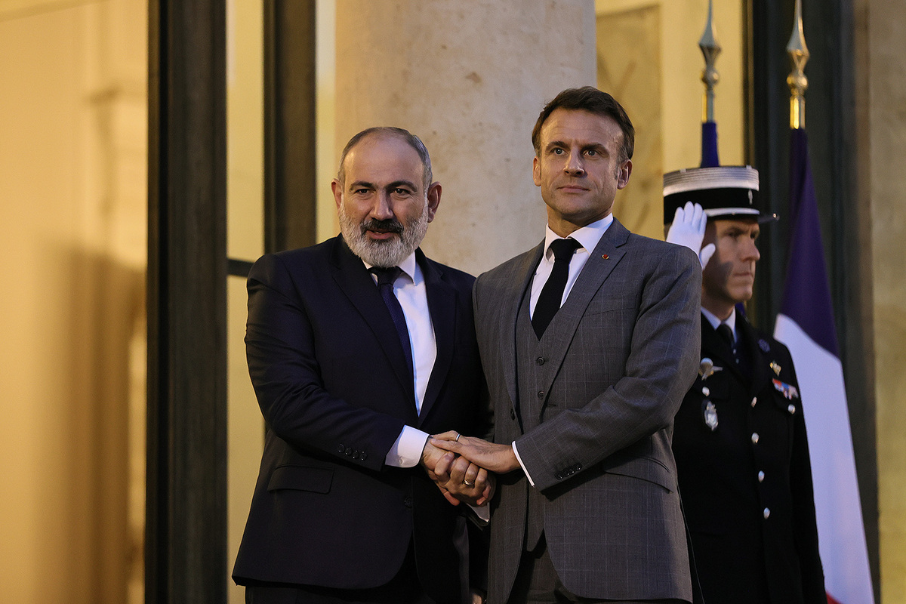
Ֆրանսիայի ղեկավարը ՀՀ վարչապետի ձեռքը սեղմելիս այն պտտեց դեպի վեր, այնուհետև մյուս ձեռքը դրեց վրան։ Սա ևս կարող ենք որակել որպես «ընկերական ժեստ», քանի որ այդ կերպ նա, կարծես, ցույց տվեց, որ «երկու ձեռքով» Հայաստանին աջակցում է և Հայաստանի կողմից է։ Մյուս կողմից էլ, կարող ենք բացատրել որպես ազնվությունն ու անկեղծությունը ցույց տվող ժեստ։
2) Պրահայում կայացել է Հայաստանի եւ Թուրքիայի առաջնորդների հանդիպումը
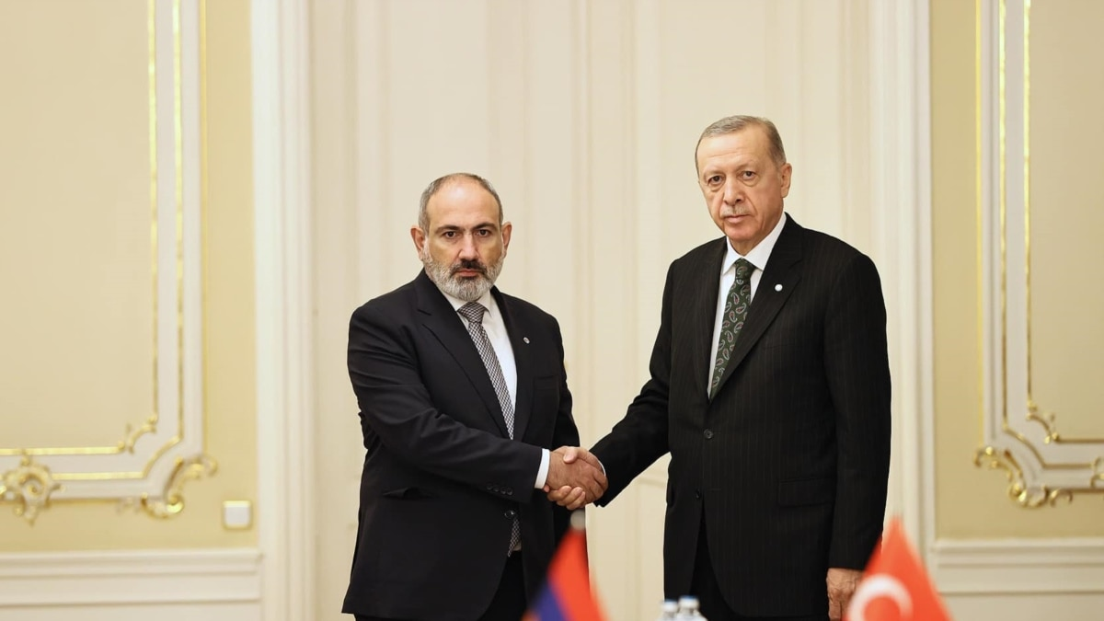
ՀՀ վարչապետի փողկապը մոխրագույն է, ինչը բավականին էներգետիկ է և ունի ժամանակակից տեսք։ Նաև այն չեզոքության մասին է վկայում։ Փողկապի համաչափ բաշխված զարդանախշերը ցույց են տալիս, որ վարչապետը (պետությունը) հուսալի գործընկեր է, ում կարելի է վստահել: Թուրքիայի նախագահի փողկապը մուգ կանաչ երանգ ունի։ Այդպիսի գույն են ընտրում այն գործիչները, որոնց համար կյանքում ամենակարևորն ընտանիքն է։ Փողկապի «փեյսլի» զարդանախշն ունի հետևյալ բացատրությունը. «փեյսլին» արցունքի կաթիլի տեսք ունեցող նախշի մի օրինակ է՝ բազմաթիվ մանր դետալներով և շրջված (պտտված) ծայրով: Այն ունի այլ անվանումներ՝ «թուրքական վարունգ», «Ալլահի արցունքներ», «հնդկական վարունգ», «բոտեհ» կամ «բութա»։
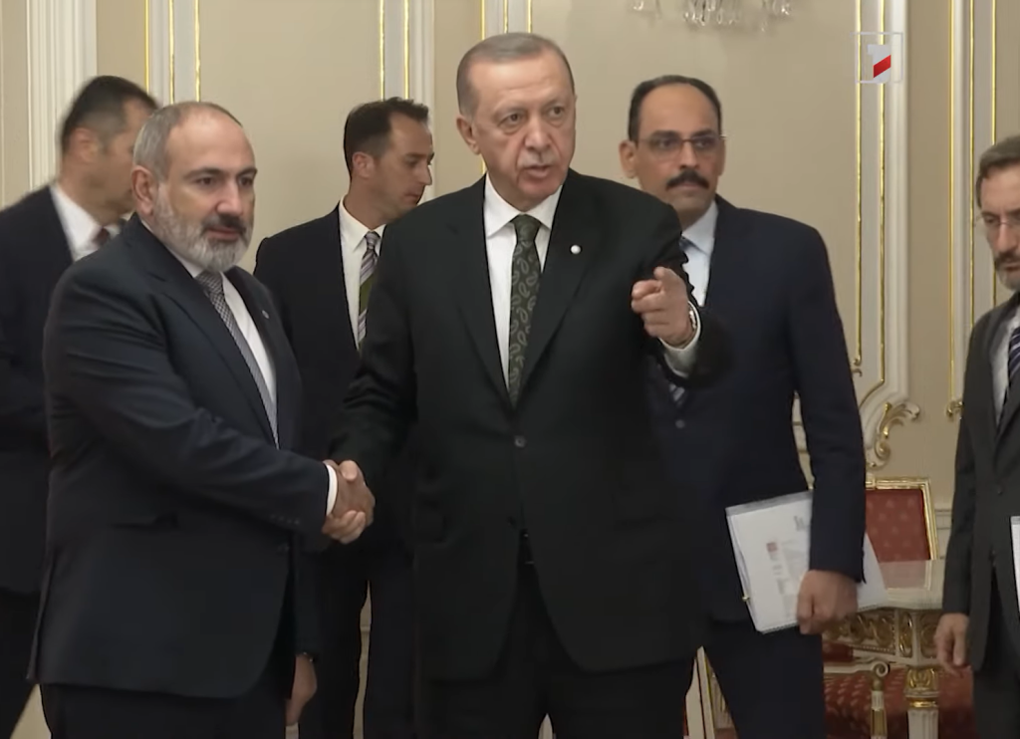
Առաջին իսկ վայրկյաններից թուրքական կողմի առաջնորդն իր մատնանշման և ուղեկցման ժեստերով ու բառերով հասկացրեց, որ նա է մեջներից «ամենակարևորն» ու «գլխավորը»։ Նա մատներով ցույց տվեց լրագրողներին, թե որտեղ կանգնեն, ուղեկցեց նրանց։ Մի խոսքով՝ նա ամենասկզբից դոմինանտ վիճակում էր գտնվում։ Ինչպես տեսնում ենք, երկու առաջնորդների մոտ փողկապները կապված են ձիգ, այսինքն՝ դա նշանակում է, որ հանդիպումը խիստ պաշտոնական է և ընթանալու է լուրջ, ինչ-որ տեղ նաև անհավասար պայմաններում։
3) Նիկոլ Փաշինյանը իսպանական Գրանադա քաղաքում մասնակցել է Եվրոպական քաղաքական համայնքի երրորդ գագաթնաժողովին
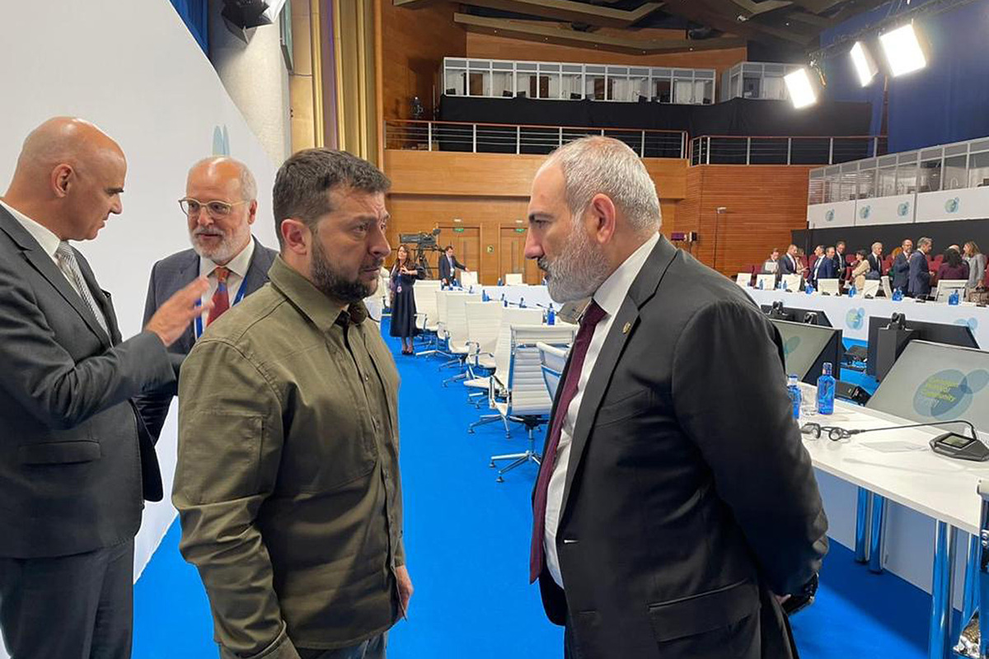
Ուկրաինայի առաջնորդի դեմքը արտասովոր է։ Նա միգուցե այդ կերպ ցանկանում էր ասել, որ անհանգստացած է Կովկասում տիրող իրավիճակով, ինչը որ հետագայում նշել էր իր սոցիալական ցանցերում՝ կիսվելով առաջին անգամ ՀՀ վարչապետի հետ հանդիպելու և խոսելու տպավորություններով։ Ակնհայտ երևում է, որ վարչապետն այս լուսանկարում լարված չէ, բայց ուկրաինական կողմի առաջնորդը, կարծես թե, ձգված ու զգաստ է կանգնած՝ ձեռքերը կողքերին, գլուխն առաջ։
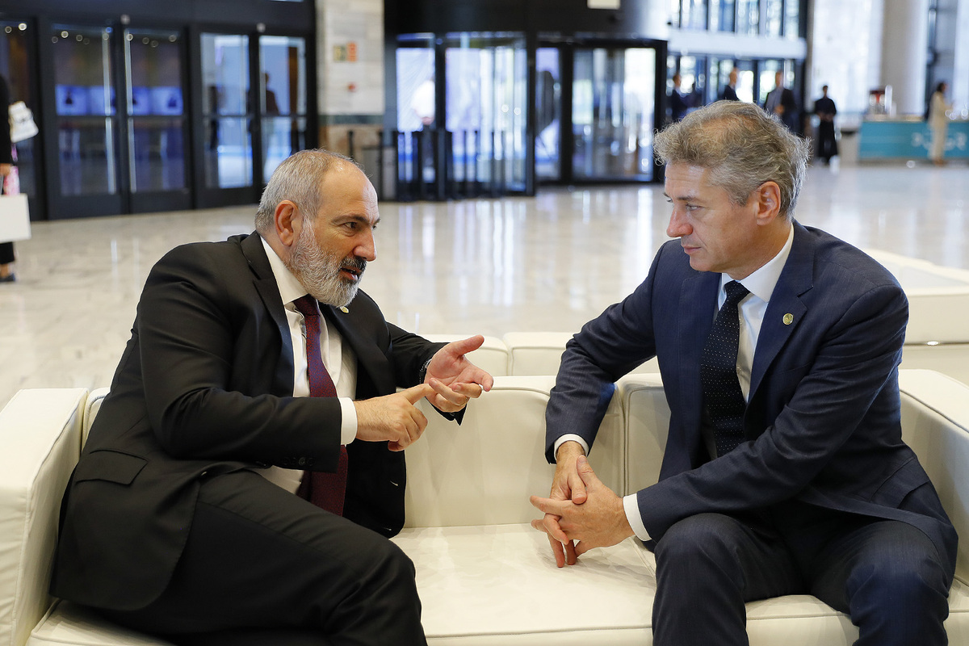
ՀՀ վարչապետը հանգիստ նստել է բազմոցին, ինչը կարող է նշանակել, որ խոսակցին նա վստահում է և դասում է որպես ընկեր։ Սլովենիայի վարչապետի ձեռքերի դիրքը կարող է խորհրդանշել ուշադրության կենտրոնացումը խոսակցին, սակայն որոշ հոգեբանների պնդմամբ, կապ կա ձեռքերի դիրքի և մարդու ապրած բացասական զգացողության ուժի միջև։ Բանակցություններում դա շատ կարևոր է, ու մինչ ձեռքերը խաչված են մատներով, մարդու հետ պայմանավորվելը շատ դժվար է։ Նրան ինչ-որ բան խիստ դուր չի գալիս։
4) Նախագահ Էրդողանը հանդիպել է ԱՄՆ նախագահ Բայդենի հետ
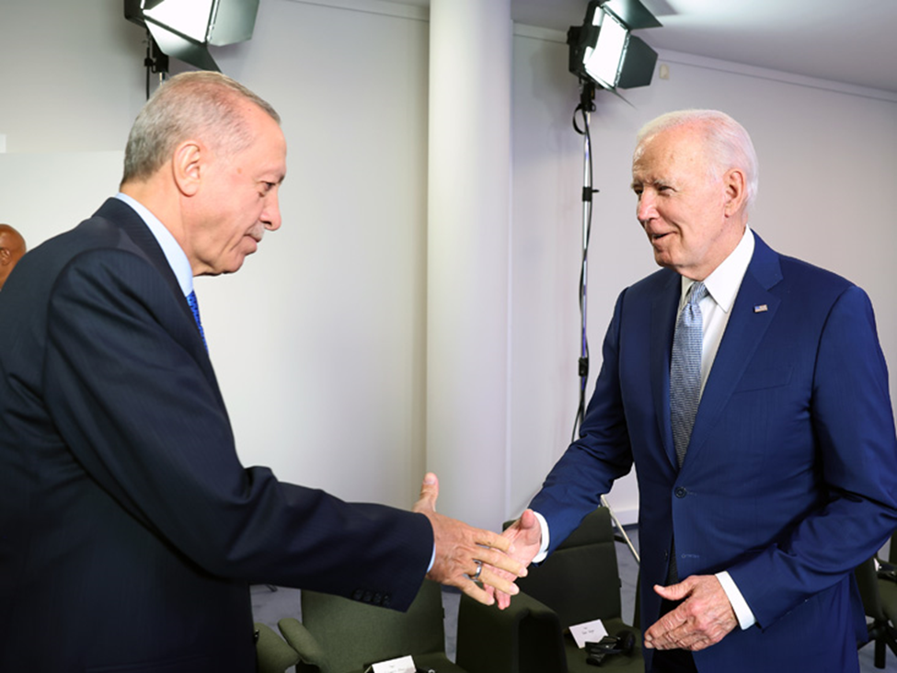
ԱՄՆ նախագահը նայում է Թուրքիայի նախագահի աչքերին, սակայն վերջինս նայում է գործընկերոջ ձեռքին՝ անհամբեր սպասելով այն սեղմելուն։
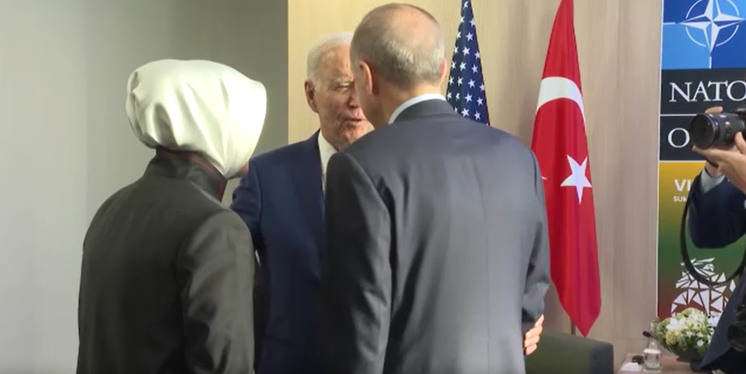
ԱՄՆ նախագահն իր երկու ձեռքերով բռնում է թուրքական կողմի նախագահի ու նրա թարգմանչի թևերը։ Սա, անկասկած, գերազանցությունը ցույց տալու ժեստ է։
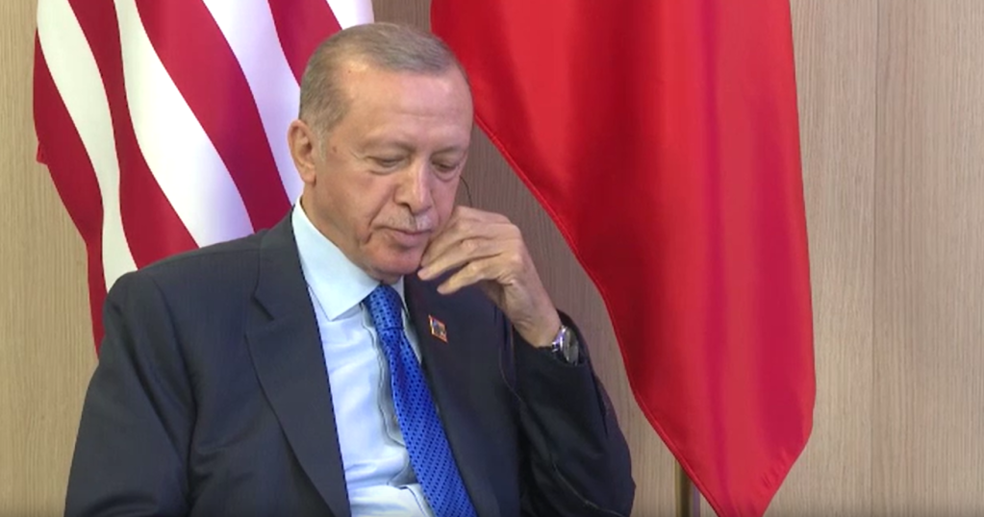
Երբ մարդը ձեռքով փակում է բերանը կամ դեմքի մի հատվածը, դրանով իսկ ցույց է տալիս, որ ստում է, ինչ-որ բան է թաքցնում։ Սուտը կարելի է գտնել իր խոսքերի մեջ։ Այս ժեստը նա ցուցադրում է, երբ իր և թուրք ազգի անունից շնորհակալություն է հայտնում ԱՄՆ նախագահին և նրան դիմում է «իմ սիրելի ընկեր», «մեծարգո նախագահ»։
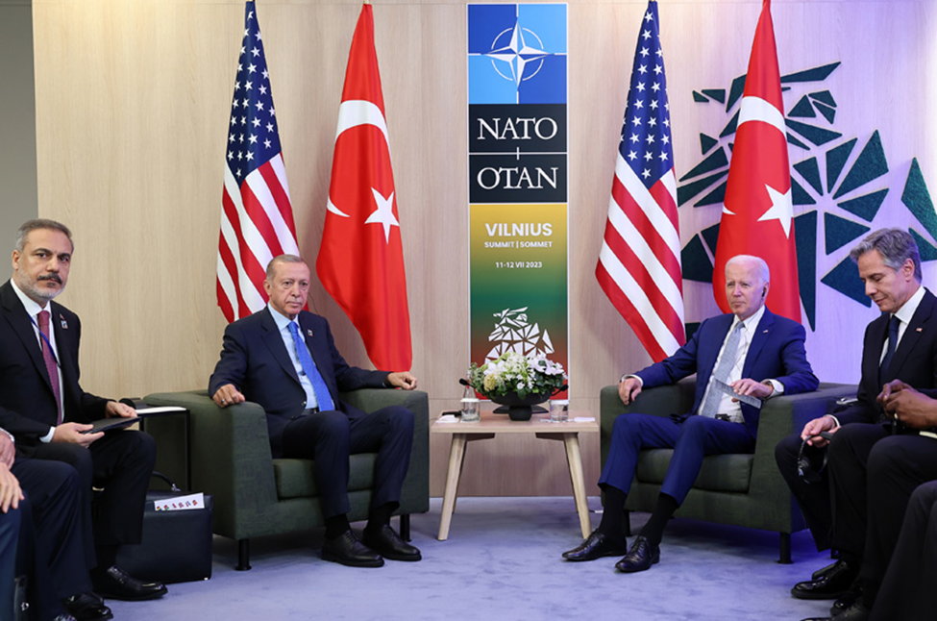
Թուրքիայի նախագահը կծկված է այս լուսանկարում, կարծես, փորձում է հարմարվել բազկաթոռի մեջ։ Իսկ ԱՄՆ ղեկավարը, ընդհակառակը, համեմատաբար ավելի բաց է։ Ոտքերը լայն բացած մարդն իրեն հարմարավետ է զգում, պատրաստ է երկխոսության և վստահ է իր գերազանցության մեջ՝ հակառակորդի հետ վեճի ժամանակ։
5) Հայաստանի և Ադրբեջանի ղեկավարները վիճել են Պուտինի առջև՝ մոսկովյան հանդիպման ժամանակ
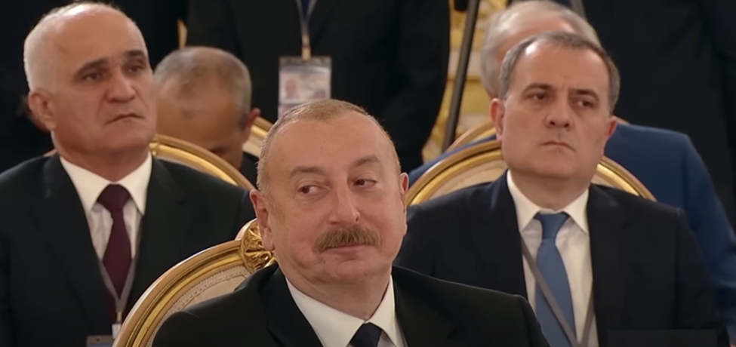
Այս նկարում հստակ երևում է ադրբեջանական կողմի պատվիրակության անդամների, ի դեմս՝ փոխվարչապետի ու արտաքին գործերի նախարարի դեմքերի լրջությունը։ Այստեղ շատերի մոտ ծագում է մի հետաքրքիր հարց. «ի՞նչն է ծիծաղելի»։ Իսկ եթե լուրջ, ապա այս ամենը պաշտպանողական և սեփական դիրքերը «չհանձնելու» գործիք է։
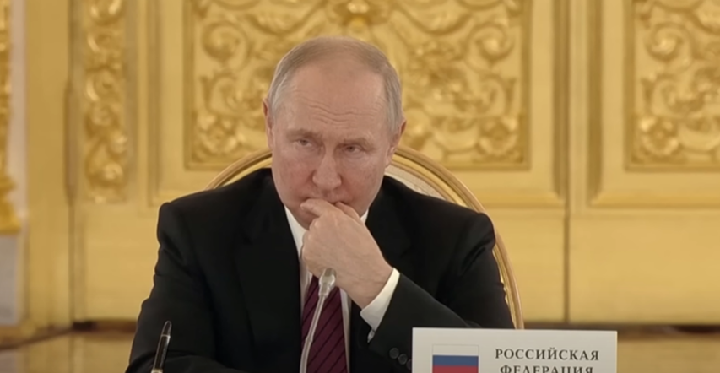
Ռուսաստանի նախագահը մատներն այս ու այն կողմ է տանում, կարծես, ինչ-որ բան է մտորում, որոշում կայացնում, փորձում ասել կամ ինքնաարտահայտվել։ Եթե մարդն այդ պահին լսում է, ապա նա կամ չի հավատում, կամ էլ, ասես, իրեն արգելում է ասել այն, ինչ նա իրականում անչափ ցանկանում է ասել։ Ներկա պահին ՌԴ նախագահն ունկնդիր է, և իր այդ ժեստը նշանակում է, որ նա կամ չի հավատում վարչապետի խոսքերին (արտահայտությունը, նշենք, Լաչինի միջանցքում ՌԴ խաղաղապահ զորքերի մասին էր), կամ բերանը փակելով, փորձում է ինքն իրեն զսպել։
6) Հայկական կողմն Ադրբեջանի վարչապետի հետ շփումը օգտակար է համարում՝ մի շարք հարցերում դիրքորոշումների նրբությունները պարզաբանելու իմաստով
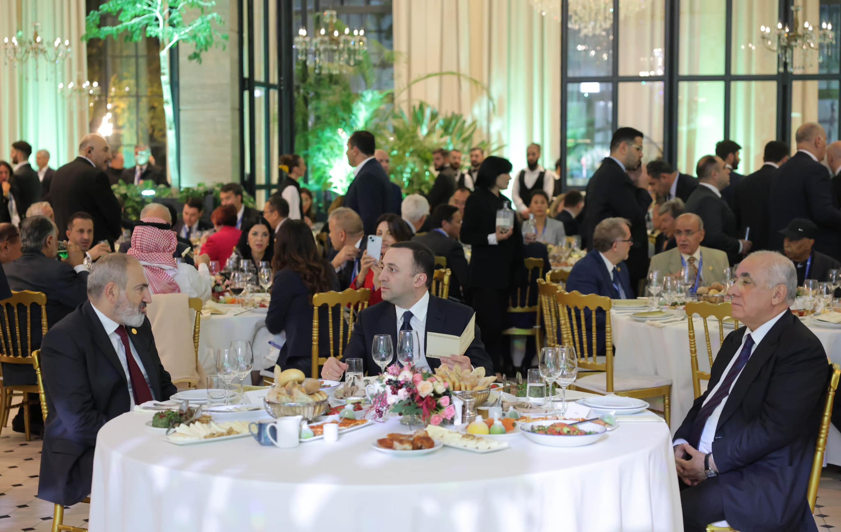
Ադրբեջանի վարչապետի ձեռքերի նման դիրքի վերծանման երկու տարբերակ գոյություն ունի. առաջինը «փակ տնակն» է։ Այդ դիրքը խորհրդանշում է խոսակցության մեջ ներգրավվածությունը, թեմայի իմացությունը։ Երկրորդ տեսակը հիասթափություն արտահայտող ժեստն է։ Նրա ձեռքերի դիրքը, իրականում, հիասթափության և թաքնված թշնամանքի ժեստ է, և նա ամեն ինչ անում է դրանք թաքցնելու համար:
7) Նախագահ Էրդողանը հանդիպել է Ղազախստանի նախագահ Տոկաևի հետ
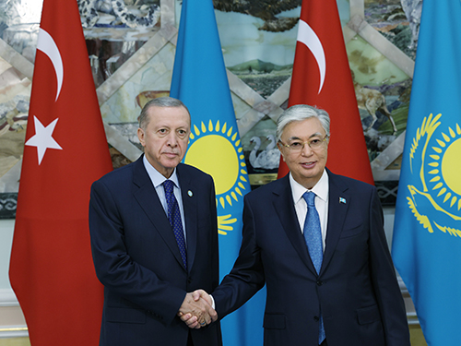
Ղազախական կողմի առաջնորդն ավելի շահեկան դիրքում է գտնվում, քանի որ նրա ձեռքսեղմման դիրքն ավելի բաց է՝ ի տարբերություն թուրքական կողմի առաջնորդի։ Թուրքիայի նախագահը ձեռքսեղմումով փակում է իրեն։ Ընդգծենք միայն, որ ձեռքսեղմումը տեղի է ունենում Թուրքիայի նախագահի դիմաց, այսինքն՝ նրա կողմը։
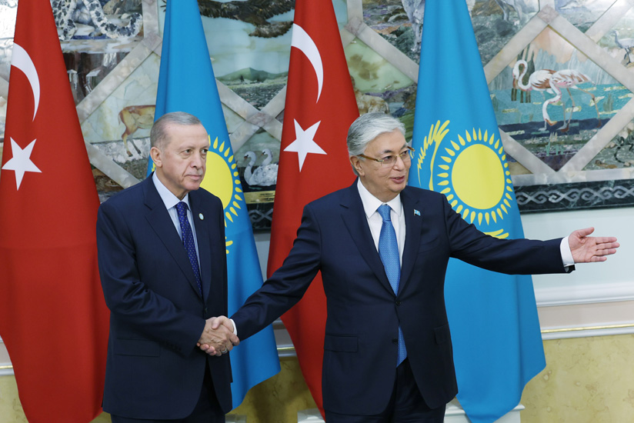
Այսպիսի տեսարանը փոքր-ինչ տարօրինակ է դառնում հենց ձեռքսեղմման պատճառով, քանի որ նույն բանը Ղազախստանի առաջնորդը կարող էր ցույց տալ առանց գործընկերոջ ձեռքը սեղմելու։ Կարելի է ենթադրել, որ Թուրքիայի ղեկավարը նման կերպ ցանկանում էր ասել՝ «առանց ինձ՝ ոչինչ», կամ էլ «ձեռքսեղմումը դեռ չի ավարտվել, մի՛ շտապիր»։

Կարապետյան Վ․, Ոչ վերբալ հաղորդակցման գործնական ձեռնարկ, Երևան 2001, էջ 4:
Վիքիպեդիա ազատ հանրագիտարան, Ոչ վերբալ հաղորդակցություն, https://hy.wikipedia.org/wiki/%D5%88%D5%B9_%D5%BE%D5%A5%D6%80%D5%A2%D5%A1%D5%AC_%D5%B0%D5%A1%D5%B2%D5%B8%D6%80%D5%A4%D5%A1%D5%AF%D6%81%D5%B8%D6%82%D5%A9%D5%B5%D5%B8%D6%82%D5%B6#%D5%88%D5%B9_%D5%BE%D5%A5%D6%80%D5%A2%D5%A1%D5%AC_%D5%B0%D5%A1%D5%B2%D5%B8%D6%80%D5%A4%D5%A1%D5%AF%D6%81%D5%B4%D5%A1%D5%B6_%D5%A4%D5%A5%D6%80%D5%A8_%D5%A4%D5%AB%D5%BE%D5%A1%D5%B6%D5%A1%D5%A3%D5%AB%D5%BF%D5%B8%D6%82%D5%A9%D5%B5%D5%A1%D5%B6_%D5%B4%D5%A5%D5%BB։
Հարությունյան Ի․, Ավթանդիլյան Ա․, Վերբալ և ոչ վերբալ հաղորդակցություն, https://boon.am/verbal-and-non-verbal/
Аникиева А․, Кинесика - средство общения. Что относится к кинесике, https://lifemotivation.online/razvitie-lichnosti/samorazvitie/kinesika
Կարապետյան Վ., նշվ. աշխ., էջ 5։
Кшеминский Г․, Невербальная коммуникация, https://4brain.ru/blog/%D0%BD%D0%B5%D0%B2%D0%B5%D1%80%D0%B1%D0%B0%D0%BB%D1%8C%D0%BD%D0%B0%D1%8F-%D0%BA%D0%BE%D0%BC%D0%BC%D1%83%D0%BD%D0%B8%D0%BA%D0%B0%D1%86%D0%B8%D1%8F/
Արսենյան Ս․, Կինեսիկա։ Ժեստերը և նրանց վերծանումը, https://sevakakumb.do.am/publ/2012_t-39-v/september_06/kinesika_jhestery_39_nranc_verc_39_anowmy_39/8-1-0-150
Վիքիպեդիա ազատ հանրագիտարան, «Վիկտորիա» (ժեստ), https://hy.wikipedia.org/wiki/%D5%8E%D5%AB%D5%AF%D5%BF%D5%B8%D6%80%D5%AB%D5%A1_(%D5%AA%D5%A5%D5%BD%D5%BF)
Пиз А․, Язык телодвижений, https://vegas2011.at.ua/jazyk_telodvizhenij.pdf, ст. 5-6.
Кшеминский Г․, Невербальная коммуникация, https://4brain.ru/blog/%D0%BD%D0%B5%D0%B2%D0%B5%D1%80%D0%B1%D0%B0%D0%BB%D1%8C%D0%BD%D0%B0%D1%8F-%D0%BA%D0%BE%D0%BC%D0%BC%D1%83%D0%BD%D0%B8%D0%BA%D0%B0%D1%86%D0%B8%D1%8F/
Пиз А․, Язык телодвижений, https://vegas2011.at.ua/jazyk_telodvizhenij.pdf, ст. 9.
Максимова А. Г., Резер Т. М., Роль невербального общения в политическом взаимодействии, https://elar.urfu.ru/bitstream/10995/86098/1/978-5-7996-3054-6_2020_024.pdf, ст. 1, 2.
Викичтение. Раздел: Психология и психотерапия, Невербальное общение. Как общаться с пользой и получать от этого уловольствие, https://psy.wikireading.ru/71439
Демирчян Р․, Память, Ереван 2018, Работа в ЦК КПА, ст. 88.
Максимова А. Г., Резер Т. М., Роль невербального общения в политическом взаимодействии, https://elar.urfu.ru/bitstream/10995/86098/1/978-5-7996-3054-6_2020_024.pdf, ст. 2.
Vilnius University Institute of international relations and political science, The Zelensky Phenomenon, https://www.tspmi.vu.lt/en/comments/the-zelensky-phenomenon/
Телеканал Прямой, Был расстроенным и демонстрировал гнев. Эксперт по невербальным коммуникациям проанализировал поведение Зеленского в Давосе, https://prm.ua/ru/byil-rasstroennyim-i-demonstriroval-gnev-ekspert-po-neverbalnyim-kommunikatsiyam-proanaliziroval-povedenie-zelenskogo-v-davose/

